**Лабораторная работа №8**

Оптимизация работы в Figma

**Цель работы:** Познакомиться с такими инструментами, как «Вложенные компоненты», «Variants», «Auto Layout».

**Задание к лабораторной работе №8**

1. Необходимо разработать главную страницу музыкального стримингового сервиса
2. Для этого необходимо:

* Создать фрейм размером 1920×1080px.
* Залить фрейм цветов #0F0D25.
* Создать боковое меню (sidebar). Для этого создать прямоугольник размером 330×1080px.

1. Элементы меню на боковом меню (sidebar) выровнять при помощи Auto Layout.
2. Элементы меню на боковом меню (sidebar) создать при помощи вложенных компонентов и текстовых свойств, где иконка будет вложенным компонентом, а название элемента меню – текстовым свойством. Родительского компонента на странице быть не должно.
3. Все родительские компоненты вынести на отдельную страницу.
4. Кнопки «Sign Up» и «Log In» реализовать при помощи вариантов компонентов.
5. Элементы в блоке «Tags» реализовать при помощи Auto Layout и вариантов компонентов (показать также состояние элемента при наведении на него курсора мыши).
6. Элементы с исполнителями в блоке «Trending» реализовать при помощи компонентов с текстовыми свойствами и Auto Layout.
7. Элементы с треками и исполнителями в блоке «Played» и «Top Charts» реализовать при помощи компонентов c текстовыми свойствами и Auto Layout.
8. Элементы в блоках «Popular Playlist» и «Popular Podcast» реализовать при помощи компонентов с текстовыми свойствами и Auto Layout.

Страница сервиса:

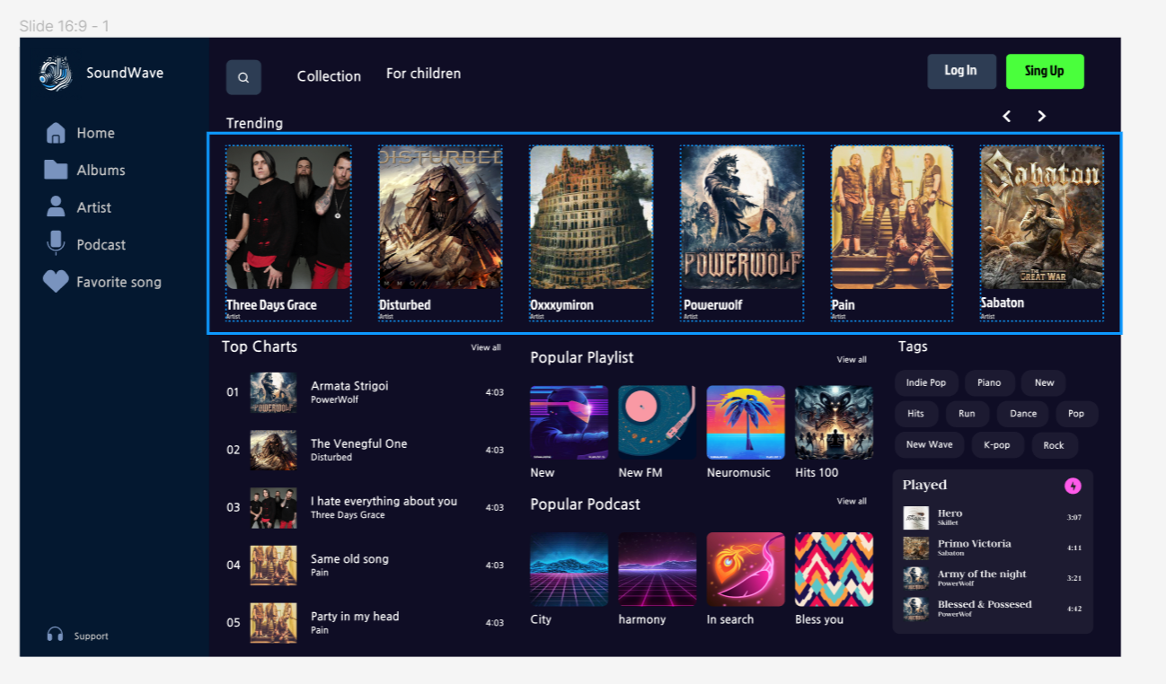

Компоненты, варианты компонентов:

